Rendszerfejlesztés beadandó feladat

Banking77 Intent Osztályozó API – Projektleírás

Készítette: Vaszari Balázs
Neptun kód: BG7U0C

Tartalomjegyzék
1. Projekt bemutatása 2
2. A felhasznált nyelvi modell bemutatása 3
3. Adathalmaz bemutatása 3
4. Architektúra és implementáció 4
5. API végpontok 4
6. Automatikus deployment (CI/CD) 5
7. Lehetséges problémák és kezelésük 5
8. Összegzés 5

1. Projekt bemutatása
A projekt célja egy olyan mesterséges intelligencián alapuló, automatikus szándékfelismerő rendszer létrehozása, amely képes a banki ügyfélszolgálatra érkező megkereséseket tartalmuk alapján kategorizálni. A fejlesztett alkalmazás egy REST alapú API, amely a felhasználótól kapott szöveges bevitelt elemzi, majd meghatározza, hogy az adott üzenet milyen ügyfélszándékhoz (intenthez) tartozik.
A végső alkalmazás:
- - FastAPI alapú predikciós API
- - HuggingFace Spaces-en fut
- - Automatikus GitHub Actions deploy
Részletes adatok:
Space neve: vaszaribalazs/rendszerfejleszteshazi
URL: Banking77 Intent API - a Hugging Face Space by vaszaribalazs
Mit csinál?
Banking77 dataset intentjei alapján zero-shot szándékbecslést végez.
GITHUB: https://github.com/vaszaribalazs/hf-beadando

2. A felhasznált nyelvi modell bemutatása
A projekt a szöveges ügyfélmegkeresések értelmezéséhez és kategorizálásához a facebook/bart-large-mnli nevű nagy nyelvi modellt alkalmazza, amely a BART (Bidirectional and Auto-Regressive Transformers) architektúra egyik legelterjedtebb és legnagyobb teljesítményű változata. A BART modellcsaládot a Facebook AI kutatócsoportja fejlesztette ki azzal a céllal, hogy ötvözzék a bidirekcionális megértési képességeket (mint a BERT), valamint az autoregresszív nyelvgenerálási funkciókat (mint a GPT-modellek). Ez a kettősség lehetővé teszi, hogy a BART hatékonyan kezeljen számos természetesnyelv feldolgozási feladatot.
A projektben használt „large-mnli” változatot kifejezetten a Natural Language Inference (NLI) feladatkörre finomhangolták. Az NLI olyan eszközöket biztosít a modell számára, amelyek segítségével következtetni tud a mondatok közötti logikai kapcsolatokra: például eldönti, hogy egy állítás igazolja, tagadja, vagy semleges viszonyban áll egy másikkal. Ezt a képességet használja ki az alkalmazás a zero-shot osztályozás során, amikor a modell a Banking77 kategóriák közül választ anélkül, hogy ezeken a címkéken valódi tréningen átesett volna.
A facebook/bart-large-mnli alkalmazásának előnyei:
- Nincs szükség újratanításra: a modell azonnal használható bármilyen kategórialistával.
- Magas pontosság zero-shot környezetben: a Banking77 címkékre is jól általánosít.
- Robusztus szövegmegértés: képes rövid és hosszabb ügyfélszolgálati üzeneteket is helyesen értelmezni.

3. Adathalmaz bemutatása
A Banking77 dataset több mint 13 000 ügyfélüzenetet és 77 kategóriát tartalmaz.
A projekt a zero-shot osztályozás megközelítését alkalmazza, így tréning nélkül is képes predikciót adni.
Minta adat:
"I lost my card yesterday and need help urgently." → lost_or_stolen_card

4. Architektúra és implementáció
A projekt fő komponensei:
- FastAPI API (GET /, POST /predict)
- Zero-shot osztályozó modell: facebook/bart-large-mnli
- HuggingFace Space deployment
- GitHub Actions automatikus frissítés

5. API végpontok
Az API végpontok a következő URL segítségével érhetők el: https://vaszaribalazs-rendszerfejleszteshazi.hf.space/docs
A végpontok ismertetése:
GET /
Válasz:
{"message": "Banking77 Intent API működik."}

POST /predict
Bemenet:
{"text": "I lost my card..."}
Kimenet:
{"intent": "...", "score": 0.58}
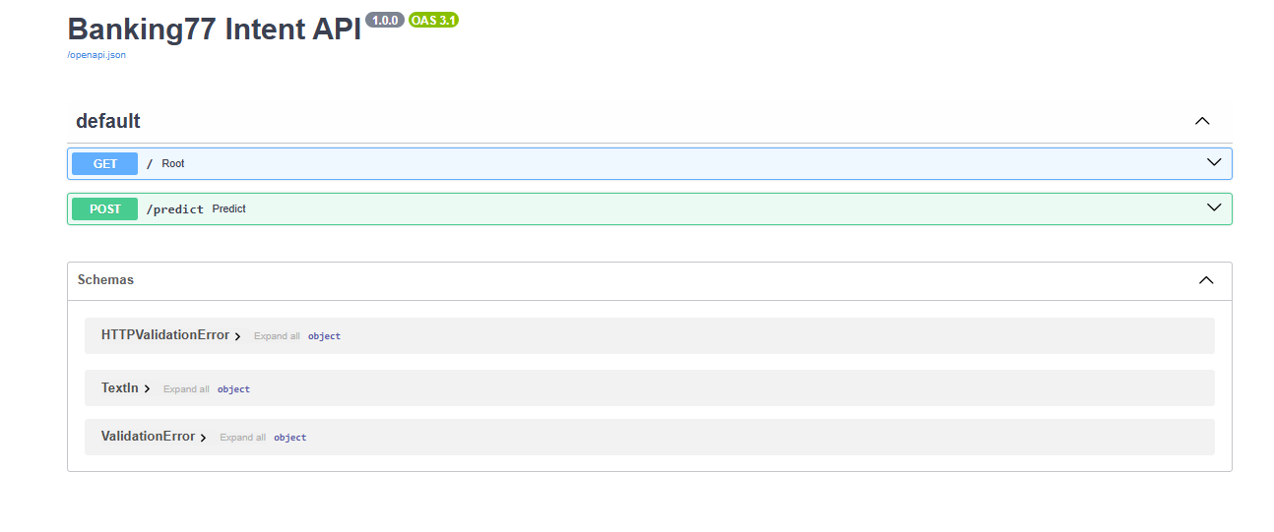

6. Automatikus deployment (CI/CD)
A GitHub Actions workflow minden push esetén automatikusan:
- Ellenőrzi a repót
- Autentikál a HuggingFace felé (HF_TOKEN)
- Feltölti a Space-be a frissítéseket
- A Space újraépül

7. Lehetséges problémák és kezelésük
- Modell teljesítményromlás → finetuning
- Új adatkategóriák → címkek bővítése
- Infrastruktúra limitáció → GPU igénylése HuggingFace-en

8. Összegzés
A projekt működő, élesben használható MLOps pipeline-t valósít meg:
✔ Banking77 dataset
✔ Zero-shot NLP modell
✔ FastAPI
✔ HuggingFace deploy
✔ GitHub Actions automatikus frissítés

